MySql的基础操作
数值类型：
这些类型包括严格数值数据类型(INTEGER、SMALLINT、DECIMAL和NUMERIC)，以及近似数值数据类型(FLOAT、REAL和DOUBLE PRECISION)。
关键字INT是INTEGER的同义词，关键字DEC是DECIMAL的同义词。
BIT数据类型保存位字段值，并且支持MyISAM、MEMORY、InnoDB和BDB表。
作为SQL标准的扩展，MySQL也支持整数类型TINYINT、MEDIUMINT和BIGINT。下面的表显示了需要的每个整数类型的存储和范围。
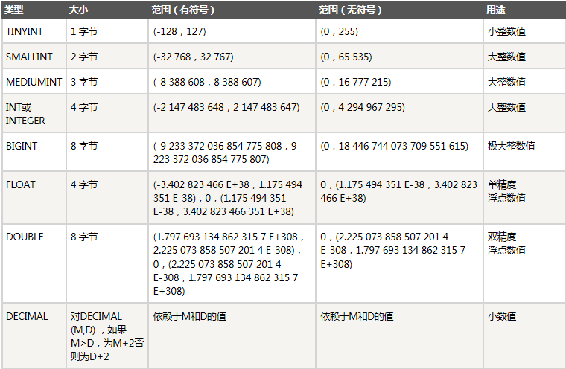
字符串类型：
CHAR和VARCHAR类型类似，但它们保存和检索的方式不同。它们的最大长度和是否尾部空格被保留等方面也不同。在存储或检索过程中不进行大小写转换。
BINARY和VARBINARY类似于CHAR和VARCHAR，不同的是它们包含二进制字符串而不要非二进制字符串。也就是说，它们包含字节字符串而不是字符字符串。这说明它们没有字符集，并且排序和比较基于列值字节的数值值。
BLOB是一个二进制大对象，可以容纳可变数量的数据。有4种BLOB类型：TINYBLOB、BLOB、MEDIUMBLOB和LONGBLOB。它们只是可容纳值的最大长度不同。
有4种TEXT类型：TINYTEXT、TEXT、MEDIUMTEXT和LONGTEXT。这些对应4种BLOB类型，有相同的最大长度和存储需求。

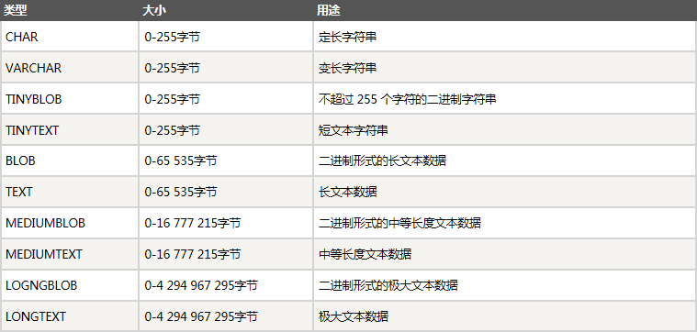
日期和时间类型：
每个时间类型有一个有效值范围和一个"零"值，当指定不合法的MySQL不能表示的值时使用"零"值。
TIMESTAMP类型有专有的自动更新特性。
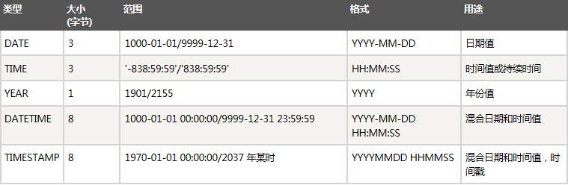
复合类型：
MySQL 还支持两种复合数据类型 ENUM 和 SET，它们扩展了 SQL 规范。虽然这些类型在技术上是字符串类型，但是可以被视为不同的数据类型。
一个 ENUM 类型只允许从一个集合中取得一个值；而 SET 类型允许从一个集合中取得任意多个值。
ENUM
格式：ENUM(value1, value2, …)
存储大小：1-255个成员：1字节；256-65535个成员：2字节。
描述：存储预先定义好的字符串列表，插入和更新必须使用列表中的值，如果插入值不在列表中，则插入空串。可以通过索引引用列表中的值，索引由0开始。ENUM最大成员数为65535。
SET
格式：SET(value1, value2, …)
存储大小：1-8个成员：1字节；9-16个成员：2字节；17-24个成员：3字节；25-32个成员：4字节；33-64个成员：8字节。
描述：存储预先定义好的字符串列表，字段值可为集合中任意成员值。SET不按索引存储，而是以位图方式存储。SET存储的最大值为64。
一、常用的数据类型
分类 | 备注和说明 | 数据类型 | 说明
二进制数据类型 | 存储非子符和文本的数据 | BLOB | 可用来存储图像
文本数据类型 | 字符数据包括任意字母、符号或数字字符的组合 | char | 固定长度的非 Unicode 字符数据
文本数据类型 | 字符数据包括任意字母、符号或数字字符的组合 | varchar | 可变长度非 Unicode 数据
文本数据类型 | 字符数据包括任意字母、符号或数字字符的组合 | text | 存储长文本信息
日期和时间 | 日期和时间在单引号内输入 | time | 时间
日期和时间 | 日期和时间在单引号内输入 | date | 日期
日期和时间 | 日期和时间在单引号内输入 | datetime | 日期和时间
数值型数据 | 该数据仅包含数字，包括正数、负数以及浮点数 | int  smallint | 整数
数值型数据 | 该数据仅包含数字，包括正数、负数以及浮点数 | float  double | 浮点数
货币数据类型 | 用于财务数据 | decimal | 定点数
Bit数据类型 | 表示是/否的数据 | bit | 存储布尔数据类型

注意：varchar、text、char等文本字符类型需要用引号（单或者双）引上，并且当给字符类型的字段设置数字类型时，会隐式转换成字符类型，而int、integer等数据类型不能够用引号引上。
二、操作数据库、创建表和创建用户、授权用户
- 查看数据库信息
show datatables;
- 查看数据库存储引擎信息
show engines;
- 创建数据库
语法格式：create datables 数据库名称
例如：create database school;
- 使用数据库
语法格式：use 数据库名称
例如：Use school;
- 创建用户
语法格式：CREATE USER 名字@'用户地址' IDENTIFIED BY 密码;
例如：create user wzy@localhost identified by 'youyouhei';
- 授权用户(school.*表示该数据库school下所有的表)
语法格式：grant 权限1,权限2,权限3,... on 数据库名称.表名称 to 用户名@用户地址 identified by '连接口令密码';
例如：grant select,update,insert,create on school.* to jame@localhost identified by 'j
ame';
- 取消授权(直接敲privilege(所有权限)是没用的)
语法格式：REVOK权限1,权限2….on 数据库名称.表名称 FROM ‘用户名’@'用户地址';
权限：select,insert,update,delete,create,drop,index,alter,grant,references,reload,shutdown,process,file等14个权限
例如：revoke select,update,insert,create on school.* from wzy@localhost;
- 创建表
语法与步骤：
a.先进入库use database 库名
b.创建表create table 表名(字段名1 数据类型 [not null],字段名2 数据类型 [not null]…);
例如：create table students(s_name varchar(10) not null,age int(3),sex char(1),height int(4),s_no varchar(20) not null,primary key(s_no));
- 修改表名
语法格式：alter table 原表名 rename to 新表名;
例如：alter table students rename to student;
- 修改列
语法格式：alter table 表名 change 原列名 新列名 新的数据类型[not null][,约束键]
例如：alter table students change s_name name varchar(20) not null;
- 增加列
语法格式：alter table 表名 add 列名 数据类型;
例如：alter table student add class varchar(20);
- 删除列
语法格式：alter table 表名 drop column 列名;
例如：alter table student drop column class;
- 删除表
语法格式：drop table 表名;
例如：drop table student;
- 删除用户
语法格式：drop user 用户名;
例如：drop user wzy;
- 删除数据库
语法格式：drop database 数据库名;
例如：drop database school;

查看数据库的表结构方法 desc students; 或者 describe students;
另注：mysql用户进入控制台后无法切换用户，只能先退出终端，再重新连接。

补充：
MySQL常用的存储引擎为MyISAM、InnoDB、MEMORY、MERGE，其中InnoDB提供事务安全表，其他存储引擎都是非事务安全表。
MyISAM是MySQL的默认存储引擎。MyISAM不支持事务、也不支持外键，但其访问速度快，对事务完整性没有要求。
InnoDB存储引擎提供了具有提交、回滚和崩溃恢复能力的事务安全。但是比起MyISAM存储引擎，InnoDB写的处理效率差一些并且会占用更多的磁盘空间以保留数据和索引。
MEMORY存储引擎使用存在内存中的内容来创建表。每个MEMORY表只实际对应一个磁盘文件。MEMORY类型的表访问非常得快，因为它的数据是放在内存中的，并且默认使用HASH索引。但是一旦服务关闭，表中的数据就会丢失掉。
MERGE存储引擎是一组MyISAM表的组合，这些MyISAM表必须结构完全相同。MERGE表本身没有数据，对MERGE类型的表进行查询、更新、删除的操作，就是对内部的MyISAM表进行的。

补充，请大家在设计课后作业时使用此字段：
TIMESTAMP的变体
1，TIMESTAMP DEFAULT CURRENT_TIMESTAMP ON UPDATE CURRENT_TIMESTAMP
在创建新记录和修改现有记录的时候都对这个数据列刷新
2，TIMESTAMP DEFAULT CURRENT_TIMESTAMP
在创建新记录的时候把这个字段设置为当前时间，但以后修改时，不再刷新它
3，TIMESTAMP ON UPDATE CURRENT_TIMESTAMP
在创建新记录的时候把这个字段设置为0，以后修改时刷新它
4，TIMESTAMP DEFAULT ‘yyyy-mm-dd hh:mm:ss’ ON UPDATE CURRENT_TIMESTAMP
在创建新记录的时候把这个字段设置为给定值，以后修改时刷新它

